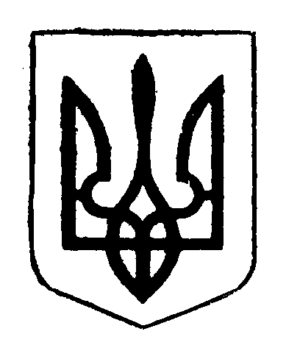

ГОЛОСІЇВСЬКА РАЙОННА в місті КИЄВІ
ДЕРЖАВНА АДМІНІСТРАЦІЯ

розпорядження

11.03.2014 № 98

Про внесення змін до розпорядження Голосіївської районної в місті Києві державної адміністрації від 17.02.2014 № 63 "Про підготовку та проведення районних заходів з нагоди відзначення Дня захисника Вітчизни в Голосіївському районі м. Києва"

У зв’язку з суспільно-політичними подіями в Україні, враховуючи, що 20 лютого 2014 року оголошено днем жалоби, згідно Указу Президента України від 19.02.2014 №82/2014 "Про оголошення в Україні дня жалоби", внести зміни до розпорядження Голосіївської районної в місті Києві державної адміністрації від 17.02.2014 № 63 "Про підготовку та проведення районних заходів з нагоди відзначення Дня захисника Вітчизни в Голосіївському районі м. Києва", а саме:
1. Пункти 2-4 виключити.
2. Пункт 5 вважати пунктом 2.
3. У додатку 1 виключити пункт 3.
4. Додаток 2 виключити.
5. Контроль за виконанням цього розпорядження покласти на першого заступника голови адміністрації Іванченка В.А.

Голова Ю. Курінний

